**KAJIAN KONSEP IKONIK PADA BANGUNAN**

**THE KERANJANG BALI**

Achmad Zainal Arif1, Dyan Agustin2

1Mahasiswa Program Studi Sarjana Arsitektur, UPN “Veteran” Jawa Timur.

E-mail : 18051010032@student.upnjatim.ac.id

2Dosen Program Studi Arsitektur, UPN “Veteran” Jawa Timur.

**ABSTRAK**

Pada zaman sekarang perkembangan arsitektur semakin cepat dikarenakan muculnya banyak konsep arsitektur yang salah satunya diatandai dengan banyaknya arsitektur ikonik yang ada di belahan dunia. Bangunan penanda atau bisa disebut bangunan ikonik merupakan suatu penanda tempat atau penanda zaman dan bangunan ikonik biasanya memiliki tempat strategis seperti dekat dengan Fasilitas Umum, Pusat Pemerintahan, Bangunan Komersial, Dan Pusat Pendidikan.dengan adanya bangunan ikonik sangat mempengaruhi lingkungan sekitarnya, tidak hanya itu, bahkan dapat menjadi wajah atau ciri khas dari suatu kota atau negaranya. Namun saat ini banyak bangunan yang disebut bangunan ikonik tetapi tidak memenuhi parameter ikonik karena ,minimnya makna dan penerapan prinsip ikonik pada bangunan.salah satunya pada bangunan Pusat Oleh – Oleh. Oleh karena itu penulis ingin melakukan penelitian tentang konsep ikonik yang berjudul “Kajian konsep Ikonik pada bangunan The Keranjang Bali” agar dapat mengetahui parameter dari arsitektur ikonik Pada bangunan Pusat Oleh - Oleh. Tujuan dari penelitian ini adalah untuk mengetahu karateristik ikonik pada bangunan The Keranjang bali. Dan hasil dari penelitian ini dapat di simpulkan bahwa bangunan The Keranjang Bali sudah menerapkan karateristik ikonik. Yaitu : Bangunan memiliki skala yang relative besar dan cenderung megah, Memiliki bentuk yang atraktif dan menarik, Memiliki unsur kekuatan besar sehingga dapat berumur Panjang, letak dan posisi yang strategis.

**Kata Kunci : karakteristik ikonik; konsep ikonik;pusat oleh oleh**

***STUDY OF ICONIC CONCEPT IN BUILDING***

***THE BALI CHART***

***ABSTRACT***

*Nowadays, development is getting faster because there are many architectural concepts, one of which is marked by the many iconic architectures that exist in parts of the world. Marker buildings or can be called iconic buildings are place markers or time markers and iconic buildings usually have strategic places such as close to public facilities, government centers, commercial buildings, and education centers. can even be the face or hallmark of a city or country. However, nowadays many buildings are called iconic but do not meet the iconic parameters because of the lack of meaning and application of iconic principles in buildings. One of them is the Central Souvenir building. Therefore, the author wants to do research on the iconic concept entitled "Study of Iconic Concept in The Bali Chart building" in order to know the parameters of the iconic architecture in the Central Souvenir building. The purpose of this research is to find out the iconic characteristics of The Bali Chart building. And the results of this study can be concluded that The Bali Chart building has implemented iconic characteristics. Namely: the building has a relatively large scale and tends to be magnificent, has an attractive and attractive shape, has a strength that is not too large so that it can last a long time, has a strategic location and position.*

***Keywords: central souvenir; iconic characteristics; iconic concept***

**PENDAHULUAN**

Pada Era arsitektur modern ini sudah banyak bermunculan bangunan – bangunan ikonik yang digunakan sebagai penanda suatu Kawasan atau daerah. Bangunan ikonik tersebut memiliki peran yang begitu penting sehingga menjadi penanda suatu penanda zaman atau wilyah, Terutama saat memasarkan wajah Kawasan atau kota ke belahan dunia. Tidak Hany itu peran arsitektur ikonik memiliki dampak positif terhadap perekonomian di wiliyah atau kota tersebut karena banyak wisatawan yang menghabiskan waktunya untuk mengunjungi bangunan ikonik dan antusias warga terhadap bangunan ikonik tumbuh seiring dengan meningkatnya nilai kota. Tidak hanya itu bangunan ikonik juga memiliki potensi dan peluang untuk meningkatkan harga bangunan yang ada di sekitarnya.

Maka dari itu sangat penting bagi semua kota atau Kawasan untuk menerapkan konsep arsitektur ikonik. Karena dari desain yang memperhatikan bentuk menampilkan ekspresi visual yang mengagumkan, maka masyarakat sekitar dapar menilkai arsitektur ikonik/simbolik sebagai bangunan yang mengesankan, sehingga keberadaan bangunan merupakan sebuah simbolik yang mudah bagi masyarakat sekitar. Dan perlu diingat di pesatnya perkembangan arsitektur telah mendorong semua kota atau Kawasan untuk merencanakan bangunan yang akan di gunakan sebagai bangunan arsitektur simbolik sebagai penanda zaman ( Erwin Yuniar Rhadian, 2013 ), Contohnya adalah Kuta *Beachwalk* adalah salah satu dari sekian banyak Pusat Oleh Oleh yang sangat popular di bali, dapat di lihat dari segi arsitekturnya yang keren yang mengadaptasi Dari bentuk terasering yang terkenal di bali dan menjadi ikon kota bali. Dalam penelitian ini, sebagai studi kasus arsitektur kita akan membahas konsep ikonik pada bangunan pusat oleh oleh.

**Sejarah Arsitektur Ikonik**

Paradigma dan karya arsitektur pada dasarnya selalu mengalami perubahan setiap waktunya, bahkan fenomena ikonik sudah ada pada zaman dulu dalam dunia arsitektur namun dalam perjalanannya mengalami pro dan kontra tentang bangunan arsitektur, sampai mendapat kritik oleh morrison ( 2004 ) mengatakan bahwa setiap bangunan yang desain agar menjadi ikonik itu selalu tidak layak karena isyarat minimnya makna dan fungsi, berbeda dengan pendapat piers sebuah desain arsitektur disebut ikonik tergantung dari masyarakat yang menilai dari yang dilihat dan diartinkanya. Arsitektur ikonik merupakan konsep yang bentuk bangunan seperti Piramida di Mesir, Menara kembar Petronas di Malaysia, dan Opera House di Sydney.

Ikonik Tidak Hanya selalu membahas tentang arsitektur saja melainkan aspek kebudayaan manusia yang lainya.sebagai contoh batik yang merupakan kebudayaan dari Indonesia dan Ka’bah sebagai penanda dari umat islam.dan tidak hanya itu suatu tempat juga bias menjadi salah satu penanda ikonik di setiap kawasanya, Sehingga ikonik mampu memperlihatkan wajah dari kota di setiap kawasanya ( Sutrisno, 2014 )

**Arsitektur Ikonik**

Arsitektur ikonik merupakan arsitektur yang dapat menjadi penanda di sebuah tempat dimana karya arsitektur itu dibuat atau di sebuah era, waktu kapan karya arsitektur itu di bangun sehingga bangunan dapat mudah di kenali dan di ingat oleh masyarakat.Pendekatan Ikonik ( *Iconic Approach* ) Merupakan salah satu pendekatan dalam arsitektur untuk merancang melalui empiric dan kebiasaan yang dilihat dari kesepakatan social ( Broadbent, 1980 )

Pendekatan ikonik sangat erat hubunganya dengan identitas yang dapat diperkuat melalui tiga aspek yaitu :

1. Identitas Etnik Langgam

Bangunan ikonik yang diperlihatkan melalui karakter desain arsitektur bedasarkan corak maupun langgam dari sebuah suku atau etnik pda suatu Kawasan.

1. Identitas Keagamaan

Bangunan ikonik yang di perlihatkan melalui ciri atau karakter desain arsitektur yang khas dari suatu kelompok agama.

1. Identitas Fungsi

Bangunan Ikonik yang yang menjadi identitas melalui fungsi kegiatan utama pada bangunan.

**Ciri -Ciri Arsitektur Ikonik**

Dalam Bangunan ikonik memiliki ciri ciri utama yaitu ( Pawitro, 2012 ) :

1. Bangunan Memiliki skala yang relative besar dan cenderung megah

Menurut KKBI *Online* yaitu lebih dari ukuran sedang, lawan dari kecil , tinggi dan luas, yang di maksud adalah bangunan harus memiliki skala tinggi dan besar dari bangunan yang ada di sekitarnya. Sedangkan megah maksudnya bangunan harus mengagumkan bila dilihat dari segala sisi karena keindahanya sehingga memberi kesan spiritualis dan agung bagi orang yang melihatnya,

1. Memiliki Bentuk atraktif dan menarik

Bangunan harus memiliki daya tarik, baik dari bentuk maupun dari tampilan fasad bangunan. Bahkan konsep yang di implementasikan harus komunikatif agar orang yang melihat dapat mengartikan bangunan yang di lihat, serta menjadi focus dari bangunan yang berada di sekitarnya.

1. Memiliki unsur kekuatan besar sehingga dapat berumur Panjang

Bangunan dengan konsep arsitektur ikonik harus memiliki struktur yang kuat dan bersifat *permanent* serta tidak mudah rusak karena biasanya bangunan ikonik di gunakan oleh masyarakat umum serta harus mampu menampung banyak orang, sehingga dalam perencanaanya dan perancanganya harus memperhatikan struktur.agar bangunan dapat bertahan lama dan menjadi penanda di suatu Kawasan.

1. Letak dan posisi yang strategis

Jika dilihat dari KBBI *online* baik letaknya berhubungan . yang dimaksud adalah saat membangun sebuah bangunan lahan harus berdekatan dengan fasilitas umum seperti rumah sakit, pusat pemerintahan, perumahan dll. Dan harus mudah diakses oleh masyarakat. bangunan ikonik harus terencana dengan baik agar dapat dikenali oleh masyarakat banyak.

**METODE**

Penelitian ini merupakan penelitian deskriptif dan kualitatif menggunakan metode pengumpulan data melalui internet dan beberapa sumber kepustakaan yang relevan, Metode analisis deskriptif kualitatif terdiri dari menganalisis, menjelaskan, dan meringkas berbagai data yang dikumpulkan dalam bentuk wawancara atau pengamatann dan menggambarkan masalah yang sebenarnya dan di selidiki dan dihadapi di lapangan. Pendekatan deskriptif digunakan dengan tujuan mengungkap situasi dan keadaan yang terjadi pada saat penelitian sedang dilaksanakan. sedangkan analisis kualitatif digunakan sebagai pertimbangan data – data yang di ambil dari studi literatur dan berbagai sumber dengan memandang fakta atau kebenaran data. Sehingga metode deskriptif kualitatif dipilih dalam penelitian ini karena terdapat hal – hal komplek tentang kajian konsep ikonik pada bangunan pusat oleh oleh yang tidak hanya dijelaskan oleh angka malainkan dengan perasaan sehingga menghasilkan data yang mendalam.

**HASIL DAN PEMBAHASAN**

Hasil dari penelitian ini membahas tentang konsep arsitektur ikonik pada bangunan pusat oleh oleh. Oleh karena itu objek yang di bahas adalah studi kasus pada bangunan yang menerapkan konsep arsitektur ikonik pada bangunannya yaitu *the* keranjang bali.

**The Keranjang Bali**

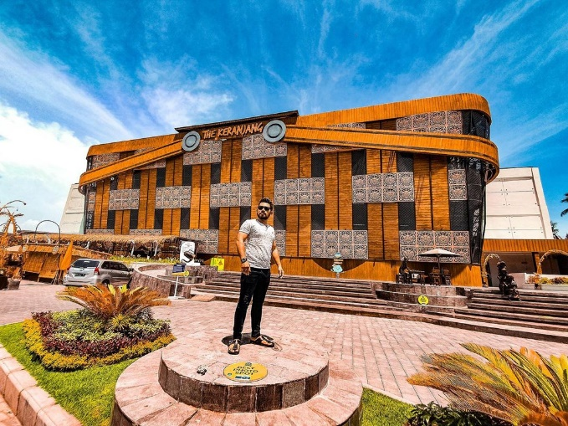The Keranjang Bali merupakan sebuah pusat oleh oleh yang ada di pulau bali yang tepatnya berada di Jl. Raya Kuta No.70-72, Kuta,Kabupaten Badung, Bali. Pusat oleh oleh ini memadukan konsep antara took oleh – oleh, tempat wisata, dan restoran di wilayah kuta bali. Dibuka pada bulan mei 2019 dimana bangunan ini tergolong masih baru. Dengan desain arsitektur yang unik yaitu menyerupai keranjang tak heran banyak wisatawan yang datang dan berswa foto di depan bangunan the keranjang bali karena bentuknya yang unik.

**Gambar 1.** Orang foto di depan The Keranjang Bali

Di The keranjang bali menjual berbagai macam oleh oleh khas bali. Sesuai dengan konsepnya yaitu “Bali dalam Satu Keranjang” wisatawan dapat menemukan berbagai macam oleh – oleh khas bali dalam satu tempat.

**Analisa Studi kasusThe Keranjang Bali**

1. **Bangunan Memiliki skala yang relative besar dan cenderung megah**

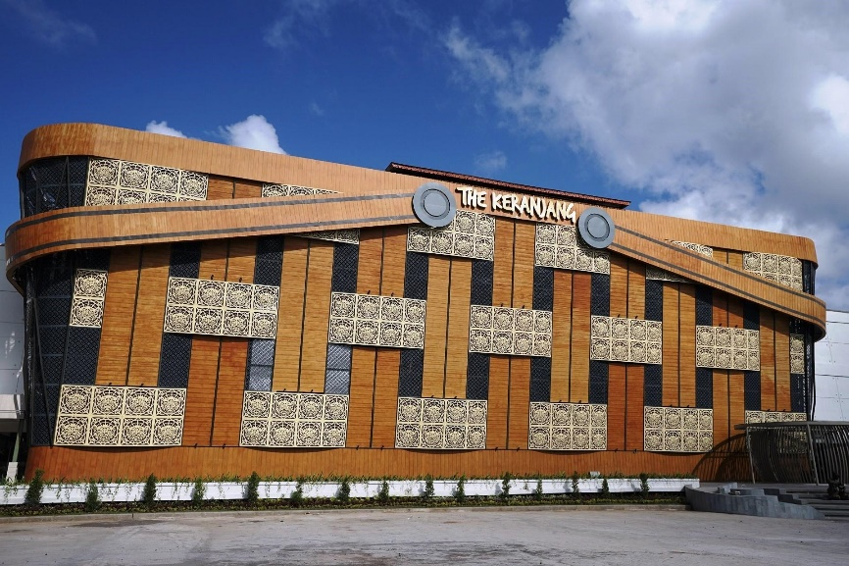

**Gambar 2** Bangunan Berskala besar dan Megah

(Sumber : <https://www.thebalibible.com>)

The Keranjang Bali memiliki tinggi bangunan yang cukup tinggi dimana pada bangunan The keranjang bali ini memiliki 3 lantai, sehingga jika dilihat bangunan ini lebih tinggi dari pada bangunan maupun pepohonan yang berada di sekitar area the keranjang bali. Oleh karena itu bangunan im memiliki skala besar dan memiliki kesan megah saat wisatawan melihatnya.

1. 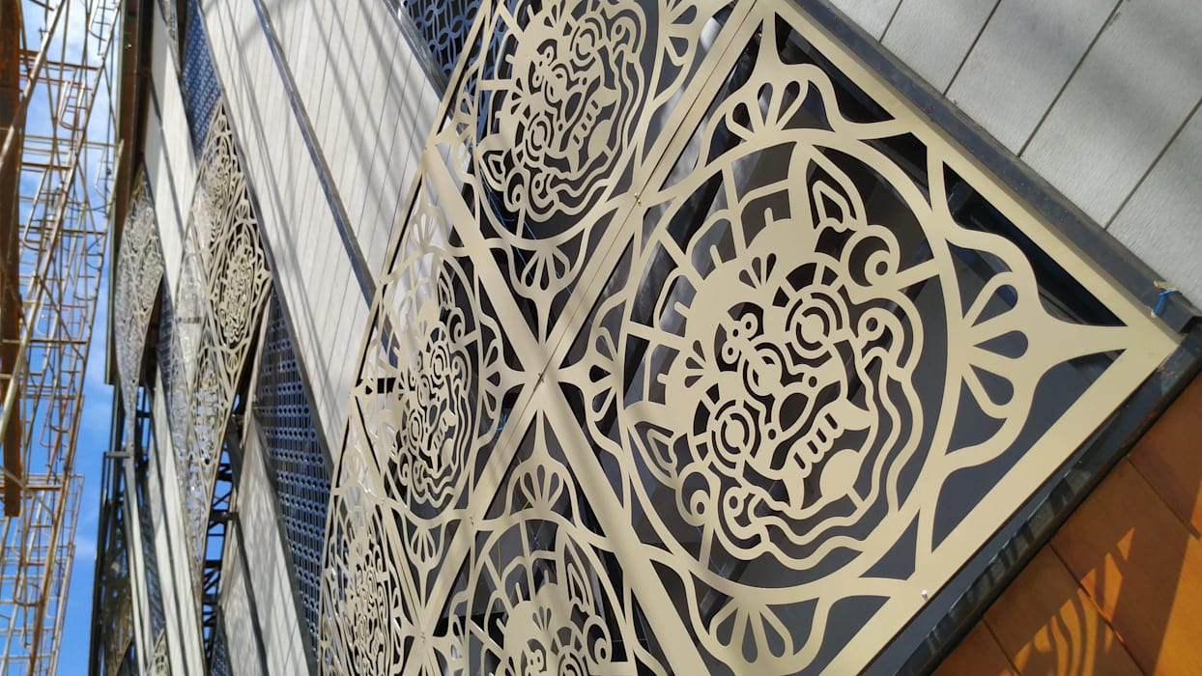**Memiliki Bentuk atraktif dan menarik**

**Gambar 3** Analisi bentuk atraktif fasad bangunan

(Sumber : <https://www.homify.co.id>)

bentuk bangunan the keranjang bali ini mengadaptasi dari bentuk keranjang yang membuat bentuk bangunan the keranjang bali ini menarik dan menjadi daya tarik tersendiri di kuta bali. Dengan pewarnaan yang dominan menggunakan warna coklat agar bangunan terlihat seperti warna keranjang serta permainan fasad seperti anyaman pada keranajang membuat bangunan terlihat unik dan estetik.

1. 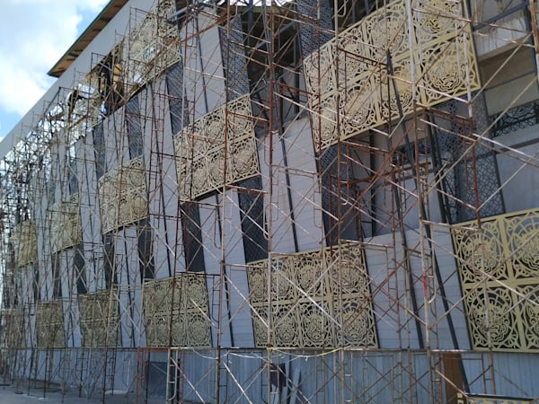**Memiliki unsur kekuatan besar sehingga dapat berumur Panjang**

**Gambar 4** Analisa Struktur Bangunan

(Sumber : <https://www.homify.co.id>)

Perancangan dan perencanaan struktur pada bangunan the keranjang bali ini di rencanakan dengan baik,mulai dari pondasi, kolom, balok dan rencana atap. sehingga bangunan yang di bangun tahun 2019 ini dapat menampung banyak wisatawan yang datang mulai dari wisatawan lokal hingga manca negara. Dengan perancangan dan perencanaan struktur yang baik di harapkan bangunan ini dapat berdiri cukup lama dan menjadi penanda bangunan ikonik yang ada di kuta bali.

1. 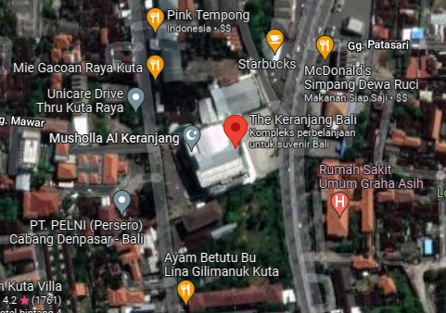**Letak dan posisi yang strategis**

**Gambar 5** Analisi lokasi bangunan

(Sumber : Google.com )

The keranjang bali memiliki lokasi yang strategis di tengah kota. Berlokasi di antara dua jalan raya utama yaitu jalan bypass ngurah rai no.97 dan jalan raya kuta no. 70 – 72, kuta, kabupaten badung bali sehingga membuat the keranjang bali menjadi begitu mudah di akses. Serta dengan bentuk bangunan yang unik membuat the keranjang bali ini dapat dikenali dengan mudah.

# KESIMPULAN

Bangunan ikonik merupakan bangunan yang dijadikan penanda maupun ciri khas dari sebuah Kawasan atau zaman karena karakter dan makna yang di tonjolkan bangunan . pada Analisa bangunan ikonik pada bangunan the keranjang bali menggunakan ciiri – ciri ikonik menurut Pawitro ( 2012 ), yaitu bangunan memiliki skala yang relative besar dan cenderung megah, memiliki bentuk yang menarik, memiliki unsur kekuatan besar sehingga dapat berumur Panjang, dan letak dan posisi yang strategis. Dengan pembahasan di atas maka pada bangunan pusat oleh oleh dengan arsitektur ikonik dengan studi kasus the keranjang bali. Maka dapat di simpulkan bahwa bangunan tersebut memenuhi kriteria sebagai bangunan ikonik dan dapar menjadi penanda di suatu tempat atau Kawasan khsusnya bali.

# UCAPAN TERIMA KASIH

Terima kasih Kepada Allah SWT. Yang telah melimpahkan rahmat dan hidayahnya kepada saya sehingga saya dapat menyelesaikan penelitian yang berjudul Kajian Konsep Ikonik pada bangunan The Keranajang Bali. Saya Berterima kasih juga kepada Ibu Dyan Agustin, ST,.MT. Selaku dosen Pembbimbing saya dalam penulisan artikel ilmiah ini yang telah membimbing dan membantu saya dalam menyelesaikan penelitian ini. Penelitian ini dilakukan dalam rangka membantu mengkaji konsep ikonik pada bangunan The Keranjang bali. Penulis menyadari bahwa tanpa adanya bantuan dan bimbingan dari berbagai pihak penelitian ini tidak akan terselesaikan dengan maksimal.

**DAFTAR PUSTAKA**

Asrizal, D., Amiuza, C. B., & Nugroho, A. M. (2015). Museum Jembatan sebagai Bangunan Ikonik Pulau Madura. *Jurusan Arsitektur; Fakultas Teknik; Universitas Brawijaya*.

Anthony P. Morrison, Paul F, Lara W, Shon W. Lewis, Aoiffe K, Joanne G, Shophie P, Richard P. Bentall., 2004. Cognitive therapy for the prevention of psychosis in people at ultra-high risk. The British Journal of Psychiatry 185 (4) 291-297.

Broadbent, Geoffrey, (1980), “The Deep Structures of Architecture”, dalam Sign, Symbols, and Architecture, eds. Broadbent, G., Bunt, R. dan Llorens, T, John Wiley & Sons Ltd.

Erwin Yuniar Rahadian, F. W. (2013). Kajian Karakteristik Bangunan Ikonik Pada Gedung Puspa Iptek Kota Baru Parahyangan. *Jurnal Reka Karsa*, 2.

Ir. Udjianto Pawitro, M. (2012). PERKEMBANGAN ’ARSITEKTUR IKONIK’ DI BERBAGAI BELAHAN DUNIA. *Makalah / Tulisan ini diterbitkan pada Majalah Ilmiah TRI-DHARMA Kopertis Wilayah IV Jabar & Ban ten, Bandung, Nomor:01/Tahun XXV/Agustus 2012.* Bandung.

IRMA TRI SAFARINA, U. (2014). Kontekstual Iconik Pada Pengembangan Kampus Institut Teknologi Nasional 203. *Jurnal Reka Karsa* , 3.

Skalair, L. (2006). *Iconic architecture and capitalist globalization.*

SUTRISNO, M. (2014). Ikonisitas dan Arsitektur Ikonik Rumpun Metafora: Kasus Sydney Opera House, Bilbao Guggenheim Museum dan Burj Al Ara.

Virgoayu, D. A., Gandarum, D. N., & Walaretina, R. (2018). PENCERMINAN KONSEP MODERN IKONIK PADA FASAD ARSITEKTUR BANGUNAN PENDIDIKAN. *Seminar Nasional Cendekiawan* (p. 201). JAKARTA BARAT: Libprint Trisakti.